

**HMT**

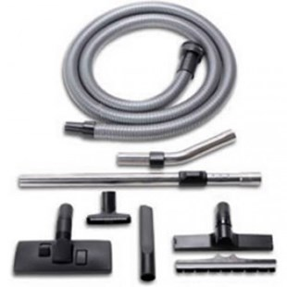

Starmix HMT huis en hobby is de complete set met slangen en zuigmonden

Beschrijving van Starmix Toebehoren 003009

Starmix HMT huis en hobby is de complete set met slangen en zuigmonden  
  
De Starmix HMT huis en hobby is een complete set met slangen en zuigmonden. Zo heeft u voor elke klus een passend mondstuk.  
  
Bijzondere Kenmerken

* Compelete set van slangen en zuigmonden voor uw Starmix stofzuiger

Technische gegevens van Starmix Toebehoren 003009

Standaard Meegeleverd:

* 1 x zuigslang (Ø 35 mm x 3,2 m)
* 1 x RVS handgreep met luchtregelaar
* 1 x RVS telescoop zuigbuis (60 - 95 cm, traploos instelbaar)
* 1 x universele zuigmond
* 1 x multi - huis met waterinzet (26 cm breed)
* 1 x voegen zuigmond (21 cm lang)
* 1 x meubel zuigmond (12 cm breed)
* 1 x insteekborstel